Ihr Ansprechpartner:
Dirk Rott, Leiter Marketing

- Juli 2019

Presseinformation WP1915: Talk2M Easy Setup

Bilder und Texte sind für die Veröffentlichung in der Fachpresse (Print und Online) freigegeben. Btte senden Sie uns nach der Veröffentlichung ein Belegexemplar zu. Herzlichen Dank für Ihre Bemühungen im Voraus.
__________________________________________________________________________
Talk2M Easy Setup
Noch einfachere Konfiguration und Inbetriebnahme

HMS Industrial Networks (HMS, Hersteller) und Wachendorff Prozesstechnik (Distributor) stellen mit dem „Talk2M® Easy Setup“ einen neuen Konfigurationsassistenten vor, der die Inbetriebnahme der industriellen VPN-Router Ewon Cosy 131 oder Ewon Flexy noch einfacher macht.
Talk2M Easy Setup benötigt lediglich einen USB-Stick oder eine SD-Karte, um einen Ewon Cosy bzw. Flexy VPN-Router mit dem Fernwartungsportal Talk2M zu verbinden. Der neue Konfigurationsassistent ist Bestandteil des kostenlosen VPN-Clients eCatcher.
Benutzerfreundlichkeit war schon immer ein zentraler Aspekt beim VPN-Router Ewon Cosy. Mit dem Talk2M Easy Setup wird dieser Weg konsequent weiter verfolgt.
Mit dem neuen Konfigurationsassistenten können Anwender die Netzwerkverbindung eines Ewon Cosy oder auch Ewon Flexy per PC und USB-Stick konfigurieren.
Im Talk2M Easy Setup-Assistenten wird der Anwender durch die gängigsten Einstellungen für die Internetverbindung geführt. Nach Abschluss der Konfiguration kann die daraus resultierende Konfigurationsdatei auf einem USB-Stick oder einer SD-Karte gespeichert werden. Anschließend muss das Speichermedium lediglich in das betreffende Ewon-Produkt eingesteckt werden, woraufhin sich der Router mit dem Fernwartungsportal Talk2M verbindet.
Aber Talk2M Easy Setup vereinfacht nicht nur die erste Inbetriebnahme, sondern gibt Maschinenbauern auch die Möglichkeit, ihre Kunden noch besser zu unterstützen. Zum Beispiel kann es vorkommen, dass ein bereits konfigurierter Ewon-Router zusammen mit einer Maschine an den Kunden ausgeliefert wird, die Netzwerkeinstellungen beim Kunden vor Ort aber anders sind. Denkbar ist auch, dass die IT-Abteilung des Kunden eine Netzwerkwartung durchführt oder die Einstellungen ändert, die der Ewon VPN-Router braucht, um den Fernzugriff zu ermöglichen. Das kann zum

Beispiel die Zuweisung einer neuen statischen IP-Adresse sein oder die Installation eines neuen Proxys.
Wenn solche Netzwerkänderungen erkannt werden, können Maschinenbauer ihre Kunden unterstützen, indem sie eine neue Konfigurationsdatei per E-Mail zur Verfügung stellen. Der Anwender kann dann die Konfiguration des Ewon VPN-Routers einfach mit einem USB-Stick aktualisieren, ohne einen Laptop, eine spezielle Software oder umfangreichen Support zu benötigen.

Mehr Informationen: www.wachendorff-prozesstechnik.de/fernwartung

Bild (Quelle: HMS Industrial Networks):
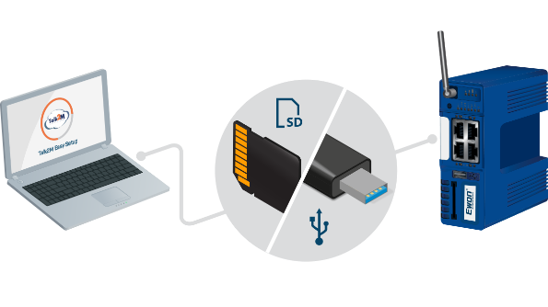 WP1915_Wachendorff_Fernwartung_Ewon_Talk2M_EasySetup.jpg

